Группа №3
Преподаватель: Комлева М.Н.
Дисциплина: Технология штукатурных работ
Задание:
1. повторить тему «Натирка лузгов, усёнков и фасок», выполнить самостоятельную работу.
2. изучить тему «Отделка оконных и дверных проемов», составить опорный конспект.
Выполненное задание в тетради сфотографировать и отправить мне на почту не позднее 11.04.20 на емэйл: kmn@apt29.ru
ВАЖНО: все задания по дисциплине «Технология штукатурных работ» должны быть оформлены в отдельной тетради. Тетради после окончания дистанционного обучения будут собраны для контроля.

1. Самостоятельная работа по теме:
«Натирка лузгов, усёнков и фасок»
1. Лузг – это…
2. Усенок – это…
3. Зачем делают фаски на углах?
4. Какой инструмент применяют для натирки лузгов и усенков?
5. Опишите технологию снятия фасок с углов.
6. Опишите технологию натирки лузга.

2. ОТДЕЛКА ОКОННЫХ И ДВЕРНЫХ ПРОЕМОВ
Оштукатуривая стены, одновременно отделывают оконные и дверные откосы, т.е. боковые и верхние части оконных и дверных проемов. Откосы бывают внутренние и наружные. До начала оштукатуривания следует проверить, достаточно ли точно вставлены коробки и прочно ли они закреплены. Для того чтобы коробки не деформировались от набранной влаги из раствора, их распирают рейками. Пространство между коробками и стенами оконопачивают или заливают монтажной пеной. Паз между стеной и коробкой заполняют изоляционными материалами не до самого уровня поверхности коробки, а оставляют зазор 2... 3 см, который при оштукатуривании откосов заполняют раствором.
Откосы можно оштукатуривать одновременно с потолком и верхом стен с одних подмостей; их оштукатуривают до оштукатуривания стен.
При оштукатуривании откосов им придают угол рассвета (скос), делая расстояние между внутренними сторонами откосов меньше, чем между наружными. Угол рассвета на всех откосах внутри здания должен быть одинаковым. Угол рассвета наружных откосов может быть отличаться от угла рассвета внутри помещения. Угол рассвета отмеряют угольником 1- К угольнику прибивают планку или «собачку», которая отмеряет место нахождения правил. Угольник в таком случае всегда ставят в четверть коробки.
По угольнику устанавливают (навешивают) и закрепляют правила специальными зажимами, проверяя и выравнивая их: вертикальные — отвесом, горизонтальные — уровнем.
Сначала оштукатуривают верхние откосы, затем боковые. Раствор на откосы наносят любым инструментом, а разравнивают малкой. Одна сторона малки, имеющая вырез, движется по коробке, вторая — по правилу. Вырез делают для того, чтобы при снятии раствора малкой он был бы не на одном уровне с коробкой, а составлял бы на ней отступ на 15...20 мм. Благодаря этому зазору штукатурка не будет мешать переплетам свободно открываться и петли не будут замазаны штукатуркой.
Малки рекомендуется оковывать сталью — такими малками легче разравнивать и срезать схватившийся раствор.
При разравнивании раствора малку плотно прижимают к правилам и коробке. Держат малку обеими руками. Разровняв слой нанесенного грунта, приготавливают накрывочный раствор, наносят его на откосы, разравнивают малкой и затирают.

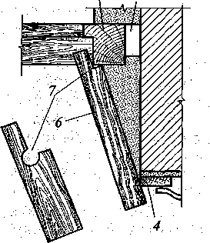
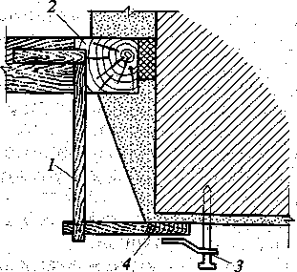
Определение угла рассвета:
1 — угольник; 2 — коробка; 3 — зажим; 4 — правило;
5 — конопатка; 6— малка; 7— вырез

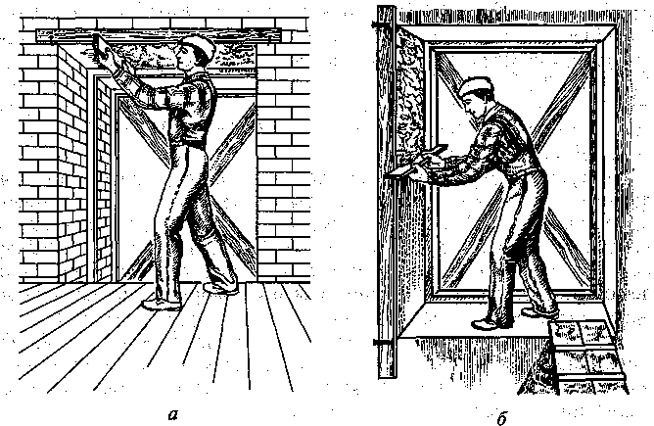

Оштукатуривание откосов: а — верхнего; б — бокового

